Федеральное государственное автономное образовательное учреждение
высшего образования
«Северный (Арктический) федеральный университет имени М.В. Ломоносова»
Интеллектуальный центр - научная библиотека
имени Е.И. Овсянкина

Библиотека технологического колледжа Императора Петра I

Паспорт книжной выставки


(писатели-юбиляры в ноябре-декабре 2018 г.)

1. Читательское назначение: для обучающихся и преподавателей Технологического колледжа Императора Петра I к юбилеям писателей в 2018 году.
2. Целевое назначение: развитие общего кругозора у читателей посредством выставочной работы, знакомство с биографией выдающихся писателей-юбиляров, привлечение студентов к чтению.
3. Сроки экспонирования: ноябрь-декабрь 2018 г.
4. Месторасположение: абонемент
5. Заглавие: «Юбилеи гениев пера» (писатели-юбиляры в ноябре-декабре 2018 г.)
6. Разделы:
1) 6 ноября – 200 лет со дня рождения русского писателя Павла Ивановича Мельникова – Печерского (псевдоним Андрей Печерский) (1818 -1883)
2) 9 ноября – 200 лет со дня рождения русского писателя, поэта, драматурга Ивана Сергеевича Тургенева (1818 -1883)
3) 11 декабря – 100 лет со дня рождения российского писателя Александра Исаевича Солженицына (1918 - 2008)
4) 1 ноября – 60 лет российской писательнице Марии Васильевне Семёновой (1958)
7. Цитаты: «Настоящие писатели – совесть человечества»
(Людвиг Фейербах)
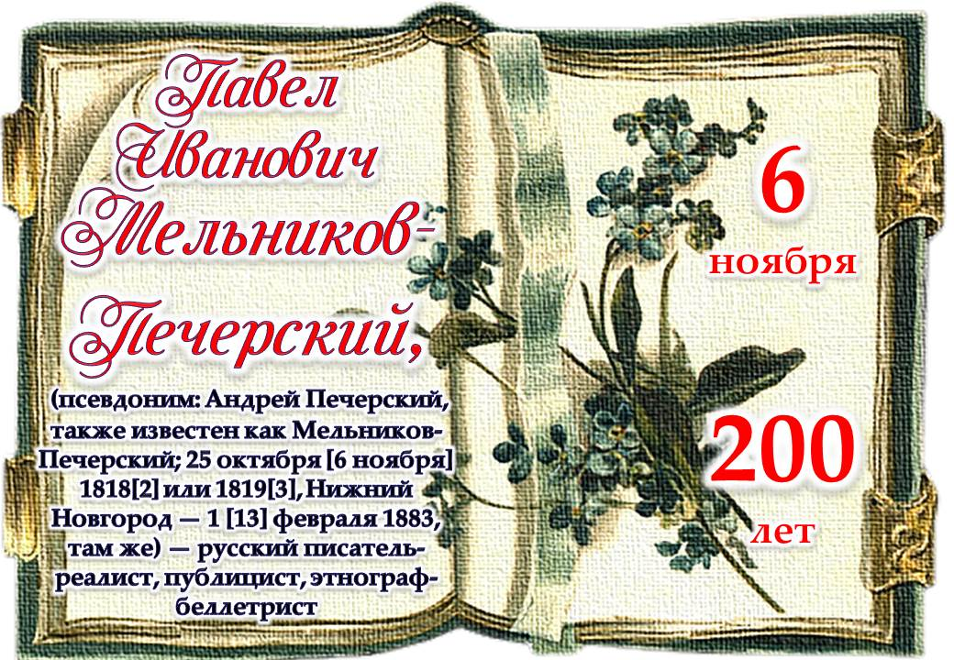
8. Список использованных источников:
Раздел 1.

Книги:

- Мельников, П. И. Полное собрание сочинений П. И. Мельникова (Андрея Печерского) / П. И. Мельников. - 1-е полн. изд., доп., сверенное и вновь просмотренное по рукописям. - Санкт-Петербург ; Москва : М. О. Вольф, 1897 - 1898.
- Мельников, П. И. Собрание сочинений : в 6 томах / П. И. Мельников (Андрей Печерский) ; [под ред. М. П. Еремина]. - Москва : Правда. - (Библиотека "Огонёк").
- Мельников, П. И. В лесах. В 2 кн. Кн. 2 / П. И. Мельников. - Горький : Горьковское книжное издательство, 1956. - 551 с.
- Мельников, П. И. На горах : в 2 книгах : продолжение рассказов "В лесах" / П. И. Мельников ; [вступ. ст. Ф. М. Левина]. - Москва : Гослитиздат, 1956.
- Мельников, П. И. Очерки мордвы / П. И. Мельников. - Саранск : Мордовское книжное издательство, 1981. - 136 с. - (Волжские просторы).
- Мельников, П. И. Рассказы и повести / П. И. Мельников. - Москва : Правда, 1982. - 528 с.

Раздел 2.
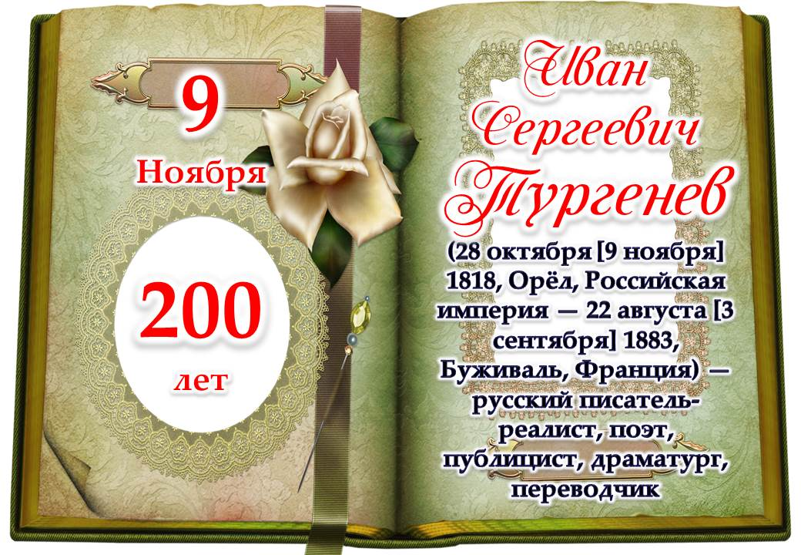

Книги:
- Анненков, П. В. Литературные воспоминания / П. В. Анненков ; [вступ ст. В. И. Кулешова ; коммент. А. М. Долотовой и др.]. - Москва : Правда, 1989. - 683, [2] с., [8] л. портр.
- Афанасьев, В. В. Тропа к Тургеневу / В. Афанасьев, П. Боголепов. - Москва : Детская литература, 1983. - 315, [2] с., [24] л. ил. - (Школьная библиотека).
- Богословский, Н. В. Тургенев / Н. Богословский. - 2-е изд. - Москва : Молодая гвардия, 1961. - 415, [1] с., [8] л. ил. - (Жизнь замечательных людей : ЖЗЛ : сер. биогр. : осн. в 1890 г. Ф. Павленковым и продолж. в 1933 г. М. Горьким).
- Васильева, Е. К. 100 знаменитых писателей / Е. Васильева, Ю. Пернатьев. - Харьков : Фолио, 2001. - 510 с. - (100 знаменитых).
- И. С. Тургенев : (к пятидесятилетию со дня смерти). 1883-1933 : сборник статей / Ленингр. отд. ком. акад., Ин-т лит. и искусства. - Ленинград : Художественная литература, Ленингр. отд-ние, 1934. - 393, [2] с., [5] л. портр., факс.
- И. С. Тургенев. Отцы и дети : анализ текста, основное содержание, сочинения / И. С. Тургенев ; [сост. Л. Д. Страхова]. - 2-е изд. - Москва : Дрофа, 2000. - 96 с. - (Школьная программа).
- И. С. Тургенев в воспоминаниях современников. В 2 т. Т. 2 / [сост. и подгот. текста С. М. Петрова и В. Г. Фридлянд] . - Москва : Художественная литература, 1969. - 591, [1] с., [8] л. ил. - (Серия литературных мемуаров / под общ. ред. В. В. Григоренко [и др.]).
- Комина, Р. В. Над страницами русской классики : книга для учащихся старших классов средней школы / Р. В. Комина. - Москва : Просвещение, 1991. - 156, [2] с.
- Кони, А. Ф. Воспоминания о писателях / А. Ф. Кони ; [сост., вступ. ст. и коммент. Г. М. Миронова и Л. Г. Миронова]. - Москва : Правда, 1989. - 653, [2] с., [8] л. ил. : портр. - (Литературные воспоминания).
- Лебедев, Ю. В. Иван Сергеевич Тургенев : книга для учащихся старших классов средней школы / Ю. В. Лебедев. - Москва : Просвещение, 1989. - 205, [2] с. : ил. - (Биография писателя).
- Новиков, И. А. Тургенев - художник слова : о "Записках охотника" / Иван Новиков. - Москва : Советский писатель, 1956. - 120, [2] с., [1] л. ил.
- Ремез, О. Я. Театр И. С. Тургенева / О. Я. Ремез. - Москва : Советская Россия, 1986. - 112 с. - (Библиотечка "В помощь художественной самодеятельности" ; № 12).
- Родина : Стихи русских поэтов / [сост., предисл. и примеч. Н. В. Банникова]. - Москва : Детская литература, 1986. - 271 с. : ил. - (Поэтическая библиотечка школьника).
- Русская критика : В. Г. Белинский, А. И. Герцен, Н. Г. Чернышевский, Н. А. Добролюбов, Д. И. Писарев, И. С. Тургенев, И. А. Гончаров, М. Е. Салтыков-Щедрин : [сборник / вступ. ст. и примеч. Б. Ф. Егорова ; сост М. И. Белоусова]. - Ленинград : Лениздат, 1973. - 780, [2] с.
- Русский охотничий рассказ / [сост., авт. предисл. и примеч. М. М. Одесская]. - Москва : Советская Россия, 1991. - 432 с.
- Русский романтизм : учебное пособие для студентов филологических специальностей университетов и педагогических институтов / под ред. Н. А. Гуляева. - Москва : Высшая школа, 1974. - 359 с.
- Русские писатели о языке : хрестоматия / под общ. ред. А. М. Докусова. - Ленинград : Учпедгиз, 1954. - 459, [1] с.
- Тургенев, И. С. Полное собрание сочинений и писем: в 30 томах : Сочинения : в 12 томах : Письма : в 18 томах / И. С. Тургенев ; Акад. наук СССР, Ин-т рус. лит (Пушкин. дом). - 2-е изд., испр. и доп. - Москва : Наука, 1978.
- Тургенев, И. С. Собрание сочинений / И. С. Тургенев ; под ред. Н. Л. Бродского [и др.]. - Москва : Правда, 1949.
- Тургенев, И. С. Сочинения / И. С. Тургенев. - Иваново : Ивановское книжное издательство, 1956. - 340 с.
- Тургенев, И. С. Дворянское гнездо / И. С. Тургенев. - Москва : Художественная литература, 1963. - 227 с.
- Тургенев, И. С. Избранное / И. С. Тургенев ; [вступ. ст. Т. Голованова]. - Ленинград : Лениздат, 1980. - 670 с.
- Тургенев, И. С. Записки охотника ; Повести и рассказы / И. С. Тургенев ; [вступ. ст. В. Кулешова ; примеч. В. Фридлянд]. - Москва : Художественная литература, 1979. - 607 с. - (Библиотека классики. Русская литература).
- Тургенев, И. С. Записки охотника / И. С. Тургенев. - Москва : Просвещение, 1985. - 256 с. - (Школьная библиотека).
- Тургенев, И. С. Накануне. Отцы и дети ; Стихотворения в прозе / И. С. Тургенев. - Москва : Просвещение, 1987. - 320 с. - (Школьная библиотека).
- Тургенев, И. С. Первая любовь : повести / И. С. Тургенев. - Москва : Детская литература, 1968. - 272 с. - (Школьная библиотека).
- Тургенев, И. С. Повести ; Рассказы / И. С. Тургенев. - Москва : Советская Россия, 1978. - 447 с.
- Тургенев, И. С. Отцы и дети / И. С. Тургенев ; худож. И. Архипов. - Москва : Детская литература, 2012. - 300 с. : ил. - (Школьная библиотека).
- Шер, Н. С. Рассказы о русских писателях [Текст] / Н. С. Шер. - Москва : Детская литература, 1960. - 509, [2] с. : ил., портр. - (Школьная библиотека).
Журналы:
- Александров, А. Иван Тургенев: на краю чужого гнезда / А. Александров // Караван историй. - 2010. - № 5. - С. 196-207.
- Богданов, Н. Загадка мозга Тургенева / Н. Богданов, Е. Каликинская // Наука и жизнь. - 2000. - № 11. - С. 35-39.
- Булгаков, М. Русские писатели-охотники. Иван Сергеевич Тургенев. 1818-1883 / М. Булгаков // Охота и охотничье хозяйство. - 2009. - № 2. - С. 34-36.
- Киреев, Р. Тургенев. Тайна свершилась / Р. Киреев // Наука и религия. - 2005. - № 12. - С. 23-27.
- Макарова, Б. О красоте, природе и человеке / Б. Макарова // Читаем, учимся, играем. - 2008. - № 8. - С. 10-16.

Раздел 3.

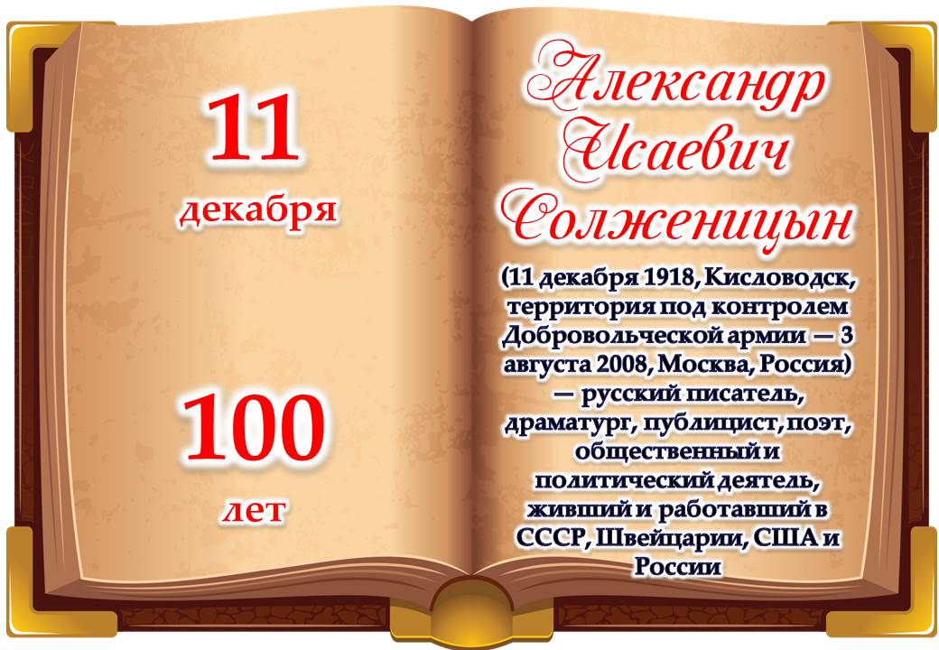
Книги:
- Васильева, Е. К. 100 знаменитых писателей / Е. Васильева, Ю. Пернатьев. - Харьков : Фолио, 2001. - 510 с. - (100 знаменитых).
- Лауреаты Нобелевской премии по литературе (1901-1990) : литературно-библиографический справочник / М-во культуры РСФСР, Ленингр. гос. ин-т культуры им. Н.К. Крупской. Межотрасл. фак. повышения квалификации руководящих работников и специалистов ; [авт.-сост. Н. А. Костылева]. - Ленинград, 1990. - 79, [1] с.
- Мусский, С. А. Сто великих нобелевских лауреатов / С. А. Мусский. - Москва : Вече, 2006. - 480 с. - (100 великих).
- Роговер, Е. С. Русская литература ХХ века : учебное пособие для студентов высших педагогических учебных заведений / Е. С. Роговер. - 2-е изд., доп. и перераб. - Санкт-Петербург : САГА ; Москва : Форум, 2005. - 493, [2] с. - (Профессиональное образование).
- Солженицын, А. И. Избранные произведения / Александр Солженицын. - Пермь : Пермское книжное издательство, 1991. - 703 с. - (Библиотека русской прозы).
- Солженицын, А. И. Малое собрание сочинений. В 7 т. Т. 1. В круге первом : книга первая / Александр Солженицын. - Москва : ИНКОМ НВ, 1991. - 384 с.
- Солженицын, А. И. Малое собрание сочинений. В 7 т. Т. 2. В круге первом : книга вторая / Александр Солженицын. - Москва : ИНКОМ НВ, 1991. - 384 с.
- Солженицын, А. И. Малое собрание сочинений. В 7 т. Т. 3. Рассказы / Александр Солженицын. - Москва : ИНКОМ НВ, 1991. - 285, [1] с.
- Солженицын, А. И. Не стоит село без праведника / А. И. Солженицын. - Москва : Книжная палата, 1990. - 573 с. ; 22 см. - (Популярная библиотека)
- Солженицын, А. И. Один день Ивана Денисовича : [рассказы] / Александр Солженицын ; [оформ. Евгения Савченко]. - Санкт-Петербург : Азбука, 2015. - 347, [1] с. ; 21 см. - (Мировая классика).
- Солженицын, А. И. Раковый корпус : повесть / Александр Солженицын. - Москва : Центр "Новый мир", 1991. - 368 с. - (Библиотека журнала "Новый мир").
- Солженицын, А. И. Рассказы / Александр Солженицын. - Москва : Современник, 1990. - 301 с.
Журналы:
- В соответствии с завещанием... : [нобелевские лауреаты в области литературы] // Читаем, учимся, играем. - 2003. - № 8. - С. 46.
- "Дорога в рабство", или "Сколько стоит человек" // Библиотеки учебных заведений. - 2010. – № 32. - С. 35-55 ; № 33. - С. 26-49 ; № 34. - С. 25-45.
- Медведев, Р. Андрей Сахаров и Александр Солженицын / Р. Медведев // Наука и жизнь. - 2002. - N 3. - С. 44-55.

Раздел 4.
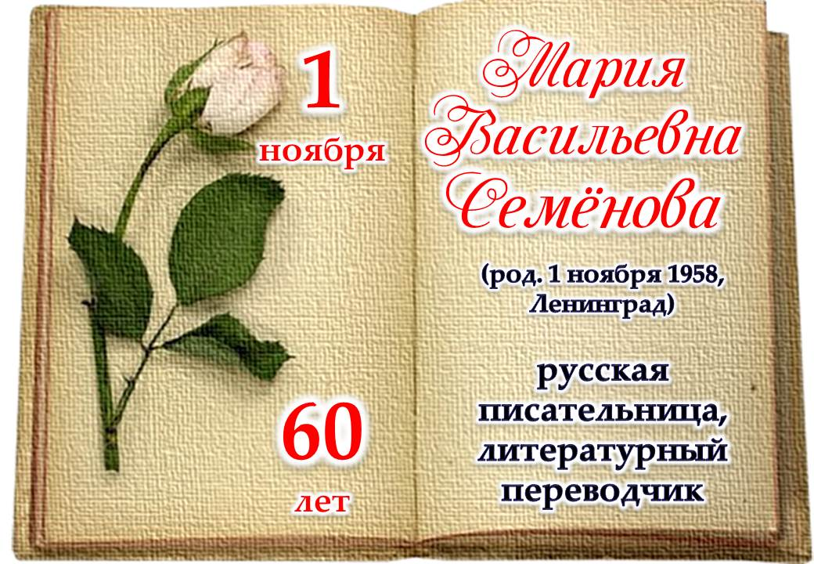
Книги:

- Семёнова, М. Братья. Кн. 1 : Тайный воин : [роман] / Мария Семёнова. - Санкт-Петербург : Азбука, 2015. - 605, [1] с. ; 21 см. - (Миры Марии Семёновой).
- Семёнова, М. Бусый волк : роман / М. Семёнова, Д. Тедеев. - Санкт-Петербург : Азбука-классика, 2007. - 400 с.
- Семёнова, М. Валькирия : [роман, повести] / М. Семёнова. - Москва : АСТ ; Санкт-Петербург : Азбука, 2005. - 541, [2] с.
- Семёнова, М. Волкодав : [роман] / М. Семёнова. - Москва : ОЛМА-ПРЕСС ; Санкт-Петербург : Нева, 1999. - 640 с. - (Русский проект).
- Семёнова, М. Волкодав. Знамение пути : [роман] / М. Семёнова. - Санкт-Петербург : Азбука-классика, 2003. - 416 с.
- Семёнова, М. Волкодав. Истовик-камень : [роман] / М. Семёнова. - Санкт-Петербург : Азбука, 2001. - 384 с.
- Семёнова, М. Волкодав. Мир по дороге : [роман] / Мария Семёнова. - Санкт-Петербург : Азбука, 2014. - 353 с.
- Семёнова, М. Волкодав. Право на поединок : [роман] / М. Семёнова. - Москва : ОЛМА-ПРЕСС ; Санкт-Петербург : Нева, 1999. - 617, [2] с. - (Русский проект).
- Семёнова, М. Волкодав. Самоцветные горы : [роман] / Мария Семёнова. - Санкт-Петербург : Азбука-классика, 2003. - 408, [2] с. - (Правила боя).
- Семёнова, М. Кудеяр. Аленький цветочек : [роман] / Мария Семёнова, Феликс Разумовский. - Санкт-Петербург : Азбука-классика, 2006. - 573, [1] с.
- Семёнова, М. Кудеяр. Вавилонская башня : [роман] / Мария Семёнова, Феликс Разумовский. - Санкт-Петербург : Азбука-классика, 2006. - 446, [1] с.
- Семёнова, М. Лебединая дорога : [исторический роман] / М. Семёнова. - Москва : АСТ ; Санкт-Петербург : Азбука, 2003. - 507 с.
- Семёнова, М. Меч мертвых / М. Семёнова, А. Константинов. - Санкт-Петербург : Азбука-классика, 2007. - 448 с.
- Семёнова, М. Ошибка "2012". Игра нипочём : роман / М. Семёнова, Ф. Разумовский. - Санкт-Петербург : Азбука-классика, 2008. - 384 с.
- Семёнова, М. Поединок со змеем : [мифологический роман] / М. Семёнова. - Москва : АСТ ; Санкт-Петербург : Азбука, 2007. - 398 с.
- Семёнова, М. Там, где лес не растет : [фантастический роман] / М. Семёнова. - Москва : Эксмо ; Санкт-Петербург : Домино, 2007. - 480 с. - (Боевая магия).
- Семёнова, М. Те же и Скунс : [роман] / М. Семёнова. - Санкт-Петербург : Азбука-классика, 2005. - 544 с.
- Семёнова, М. Те же и Скунс-2 : [роман] / М. Семёнова. - Санкт-Петербург : Азбука-классика, 2005. - 608 с.

Журналы:

- Семенова, М. Особенности национального фэнтези / Семенова М. ; корреспондент Е. Денисова // Крестьянка. - 2007. - № 2. - С. 22-25.

8. Количество источников книжной выставки:
  - Книги – 36
  - Журналы – 3
  - Библиографические записи – 74

9. Ответственные:
  - Организация выставки – Сухановская Т. Л.
  - Подбор литературы – Сухановская Т. Л.
  - Оформление названия и разделов выставки – Матчина И. Ю.
  - Расстановка журналов и экспонатов – Сухановская Т. Л.
  - Паспорт выставки – Сухановская Т. Л.
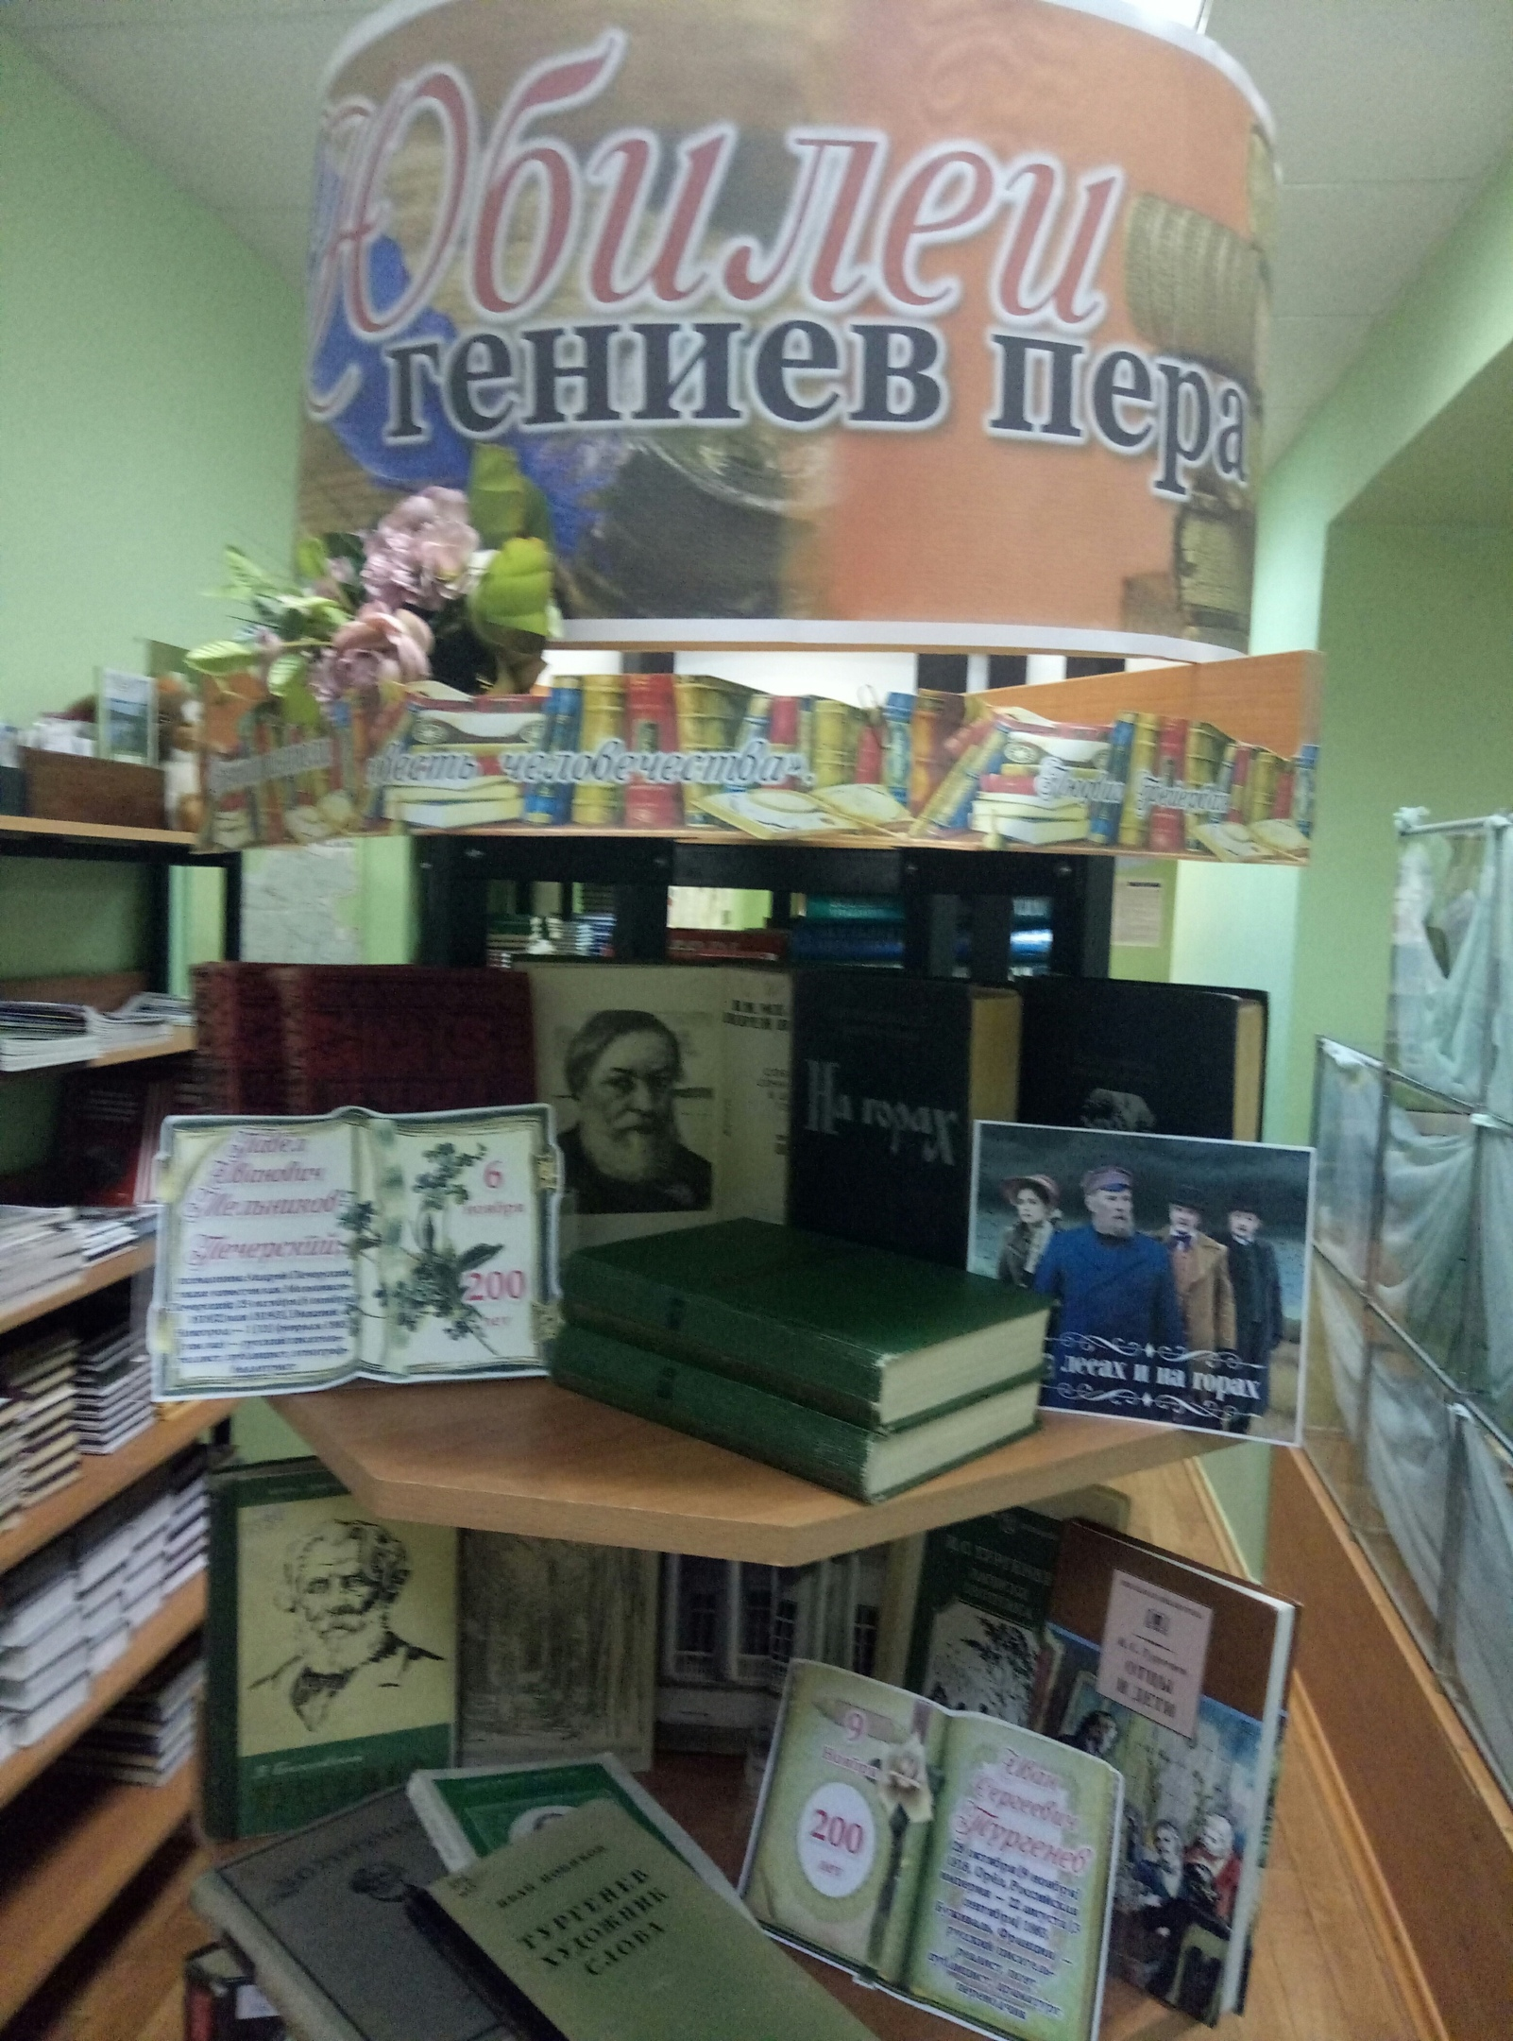
  - Фото выставки и информация на сайт библиотеки – Матчина И.Ю.

